深圳市城中村供用电安全专项整治

技术指引（第三部分）

第一章 总则
第一条【目的】为高质量完成深圳城中村供用电安全专项整治工作户内整治任务部分，即楼栋内用户侧部分整治工作，指导深圳城中村供用电安全专项整治，保证整治工作的设计、施工和验收质量，结合深圳市发展和改革委员会《深圳市城中村供用电安全专项整治工作实施方案》和国家、行业、地方等标准，制定本指引。
第二条【适用范围】适用于深圳市城中村既有建筑的供用电安全改造建设、检测和验收。本指引未涉及的内容，应执行现行的国家规范、地方规程、行业标准的有关规定。
第三条【基本规定】深圳市城中村供用电安全专项整治应坚持“生命第一，人民至上”原则，围绕“识别大风险、消除大隐患、杜绝大事故”这条主线，推动居民既有建筑用电安全，尤其是触电、电气火灾等突出风险隐患问题。
（一）既有建筑供用电安全改造工程可按照接地改造、等电位联结改造、开关和保护元器件改造的次序执行；
（二）居住建筑应由建筑本身的接地装置加以保护；
（三）整治施工中所用电线电缆、开关插座、插线板等输电用电设备和相关设备产品，均要符合国家产品质量安全要求，严禁使用假冒伪劣的产品；
（四）鼓励安装智慧用电安全监测终端，实现对户内电气线路、用电负荷、电动自行车违规入户充电等安全隐患的采集监测和预警报送。

第二章 接地装置改造
第四条【新设接地极】居住建筑无独立可靠接地极的，应新设接地极，新设接地极应符合下列规定：
（一)居住建筑应优先利用建筑物、构筑物基础内金属体及建筑物户外地下的金属体等自然接地极；既有建筑基础钢筋与接地导体连接方法见附件1；当利用混凝土中的单根钢筋或圆钢作为接地装置时，钢筋或圆钢的直径不应小于10mm；
（二）可以新增人工接地极作为居住建筑接地极的补充；
（三）新增接地极材质和型号应符合现行国家标准《交流电气装置的接地设计规范》GB／T 50065第8.1.2条规定；
（四）新增接地网的埋设深度不宜小于0．8m，新增垂直接地极与建筑外墙距离不小于1 m；
（五）用于输送可燃液体或气体的金属管道，供暖管道、供水、中水、排水等金属管道，不应用作接地极；
（六）接地装置采用不同材料时，应考虑电化学腐蚀的影响；铝导体不应作为埋设于土壤中的接地极、接地导体和连接导体；
（七）单根垂直接地极接地电阻不大于100 Ω，连接建筑整体后接地电阻不应大于4 Ω；
（八）接地极插入的一端，可以装上一个坚硬的钢头；
（九）在附近以清楚易读及不小于10 mm高的字体书明“安全接地终端-禁止拆除”。
第五条【新设总接地端子】居住建筑无总接地端子的，应新设总接地端子，新设总接地端子应符合下列规定：
（一）总接地端子与总等电位联结母线集成，为同一处。用于保护等电位联结，保护接地导体和接地导体的共用接地连接。接到总接地端子上的每根导体连接应牢固可靠，并应能够单独拆开；
（二）总接地端子与建筑物总配电箱就近布置；总接地端子连接接地极或接地网的接地导体，不应少于2根且分别连接在接地极或接地网的不同点上；
（三）总接地端子母线（也是总等电位联结母线）应该用50 mm×4 mm紫铜板；
（四）接地导体应与总接地端子母线采用螺栓压接，并提供连接处的检验和更换垂直接地极的措施（该措施应仅在使用工具的条件下才能被执行）；
（五）接地导体应采用与接地极同样材料，黄绿相间标示，导体截面积不小于50 mm²，与垂直接地极连接应采用放热焊接。
第六条【新设接地干线】居住建筑无接地干线的，应进行新增或改建，并符合下列规定：
（一)接地干线是总接地端子的延伸，与辅助等电位联结端子/接地端子排相连；
（二）接地干线宜采用聚氯乙烯绝缘铜导线，黄绿相间标示，对于七层以上的建筑，铜截面不小于50 mm²，对于七层以下的建筑铜截面不小于35 mm²；接地干线也可采用50mm²的镀锌圆钢；如采用裸导线，应对保护穿管做绝缘耐压试验；
（三）接地干线可穿PVC管沿墙穿洞敷设。

第三章 等电位联结改造
第七条【新设总等电位联结】居住建筑无总等电位联结的，应新设总等电位联结，新设总等电位联结应符合下列规定：
（一）新设总等电位联结端子箱，箱内放置总接地端子（总等电位联结母线），尺寸方便导体引入及在端子排上进行螺栓压接操作；
（二）总等电位端子箱采用墙上明装，并在电源进线附近，底边距地面不小于0.4 m；
（三）自然接地极（或基础钢筋）引至总等电位端子箱的内的总接地端子母线的接地线不应少于2根。接地线采用不锈钢或热镀锌钢，截面积不应小于100 mm²，且厚度不小于3 mm。既有建筑基础钢筋与接地导体连接方法见附件1；
（四）如果建筑物有多个电源引入点时，由总等电位联结端子箱始，沿建筑物外墙做环形的等电位联结导体，在需要的地方设置等电位联结端子箱，与需要联结的设施和就近的钢筋结构体相连接，连接方法见附件2。等电位联结导体外部应有绝缘保护；
（五）需要联结的设施包括：金属给水管，金属排水管，金属燃气管，其它外界可导电部分。
（六）总等电位联结端子箱箱体上以清楚易读及不小于5 mm高的字体书明“总等电位联结端子箱-禁止拆除”，并涂装或贴装等电位联结标示符，等电位联结标示符样式如图1所示；

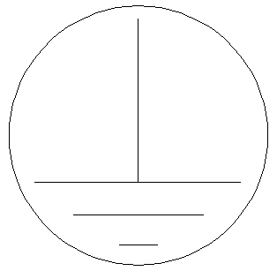
图1 等电位联结标示符
（七）端子箱需要工具或者钥匙才能打开。
第八条【新设辅助电位联结】居民无辅助电位联结的，应新设辅助电位联结，新设辅助等电位联结应符合下列规定：
（一）在建筑每一层新设辅助等电位联结端子箱，内置辅助等电位联结端子排（或接地端子排），端子排采用铜制；
（二）等电位联结端子排/接地端子排与总接地干线、等电位联结导体、保护导体相连接，连接方式采用螺栓；
（三）等电位联结端子排/接地端子排通过PE线连接到相应层面的用户MCB箱接地端子排；
（四）等电位联结导体采用聚氯乙烯绝缘铜导线，导体横截面不小于6 mm²，但不需要超过25 mm²；
（五）等电位联结线应有黄绿相间的色标；
（六）PE线应有黄绿相间的色标;
（七）浴室等电位联结端子箱设置位置应方便检测；
（八）等电位联结端子排与给排水系统的金属部分、热水器金属部分、用以支撑抽气扇或空调或靠近插座的金属窗框、其它外界可导电部分、插座的PE端子相连接（不需要与孤立的金属（采用非金属的水管接的金属龙头、花洒等）连接）。

第四章 配电箱、插座和保护元器件改造
第九条【配电箱】居住建筑应在建筑入口和每套出租屋入口处安装合适的配电箱，配电箱及内部装置应符合下列规定：
（一）每一栋建筑入口，应至少安装一个总配电箱；
（二）每一个出租单元（或家庭单元），应安装一个独立的配电箱；
（三）配电箱内应设置接地端子排，接地端子排应通过保护导体（导体截面不小于4 mm²的黄绿色绝缘铜导线）与辅助等电位联结端子箱中的等电位联结端子排/接地端子相连接。如果配电箱外壳为金属，则配电箱的门与金属框架应也用上述的保护导体相连接；
（四）配电箱所有输出电路配有PE线供用电设备接地；
（五）配电箱内微型断路器应按照一般插座回路，专用插座回路（用于空调、热水器、电磁炉等高功率设备）和照明回路分别布置。专用插座回路出线导线截面不小于4 mm²；
（六）每一个插座回路需要安装额定动作值不大于30 mA的剩余电流保护装置（RCD）；
（七）如有专供热水器、洗衣机电路, 需要安装额定动作值不大于30mA的剩余电流保护装置（RCD）；
（八）剩余电流保护装置（RCD）应每月进行动作特性测试；
（九）各级配电箱内安装的计费电能表应满足本栋、本出租单元（或家庭单元）最大负荷需求，禁止超负荷运行；
（十）配电箱进出线口应进行封堵，配电箱内部及周边严禁堆放可燃物；
（十一）安全疏散通道、楼梯间内不应设置影响安全疏散的配电箱；
（十二）宜在配电箱内安装自动灭火装置。
第十条【专用插座】居住建筑户内应配置足量的专用插座，专用插座应符合下列规定：
（一）插座应稳固的固定在墙面或地面上，禁止悬吊；
（二）位于阳台、浴室、卫生间的插座应采用防水插座，或加装防水盒，且应安装在0区和1区以外；
（三）单相三孔插座的保护导体（PE）应接在上孔，并从新设配电箱内的接地端子排引来，插座的保护接地导体端子不得与中性导体端子连接；
（四）保护导体（PE）在插座之间不得串接；
（五)保护导体（PE）应采用黄绿色绝缘铜导线。截面应满足规范要求，且不小于2.5 mm²。
第十一条【剩余电流保护装置】居住建筑应配置分级剩余电流保护装置，分级剩余电流保护装置应符合下列规定：
（一)应采用分级安装剩余电流保护装置对居住建筑物进行接地故障的保护；
（二）第一级保护为间接接触保护，兼电气火灾保护。在供电公司电表箱前，安装可报警式四极四线剩余电流保护装置，保护方式可选择s型（延迟型），整定值为300 mA（7层楼以下建筑）或500 mA（7层楼以上建筑）。推荐使用基础剩余电流阀值可整定，有通讯功能的智能剩余电流保护装置；
（三）第二级的保护为末端的后备保护，直接接触保护兼间接接触保护。配电箱内的每一个照明回路、插座回路，以及其他高触电风险电路,比如专供热水器、洗衣机电路需要安装额定动作值不大于30 mA的剩余电流保护装置（RCD）。

第五章 智慧安全用电监测
第十二条【一般要求】鼓励运用大数据、物联网、云计算等先进技术，采取政府投资、委托运营等方式，推进共建共治共享的消防大数据应用平台建设，开展全时段、可视化的消防安全监测、评估和预警。
第十三条【智慧用电】智慧用电应符合下列规定：
（一）鼓励运用技防手段，进一步提高电气火灾防范水平，推动城中村加装智慧用电探测装置、传输终端和监测平台，实时掌握供用电安全情况；
（二)推广应用“智慧用电”技术，提升对用户侧供用电安全的实时监测，当出现异常情况时，实现“早预警、早发现、早处置”；
（三）鼓励安装使用智能安全终端、灭弧式用电管控、电力指纹管控等新科技产品，鼓励家庭实施用电安全监测，实现对复杂电路系统、电动自行车违规入户充电等严重安全隐患行为的实时监测，提升城中村用电安全水平。

第六章 城中村居民既有建筑电气部分安全检验程序
第十四条【一般要求】检验分为视检和测试两个部分，用于判定目标建筑物是否在用电安全方面达到基本的安全要求，其中测试应在切断电源后进行；检验完毕后应编写检验报告，对检验中发现的问题提出改正意见，并以此为依据填写安全隐患告知函。按照产权关系，检验分为建筑公共部分和户内部分；检测应按照建筑公共部分到建筑户内部分依次进行，如果测试的任何一项出现故障，则该测试及以前的任何与该测试显示的故障有关的测试，应在消除缺陷后重新进行。
第十五条【居住建筑公共部分视检】居住建筑公共部分的视检应符合下列规定：
（一）对于直接接触触电事故的防范应采取了合适的隔绝措施，如绝缘、遮拦、外护物，阻挡物；
（二）配电箱、总等电位联结端子箱等配电装置应与保护导体可靠连接，门和金属框架的接地端子间应选用截面不小于4 mm²的黄绿色绝缘铜芯软导线连接；
（三）居住建筑应有独立的接地系统，接地系统布置应符合表1要求；
（四）居住建筑应有总等电位联结，总等电位联结应符合表2要求；
（五）居住建筑的总配电箱内应提供充足容量的总开关及出线回路；
（六）居住建筑的总配电箱内应配置接地故障（剩余电流）保护。配电箱内应设置接地端子排，接地端子排应通过保护导体（导体截面不小于4 mm²的黄绿色绝缘铜导线）与辅助等电位联结端子箱中的等电位联结端子排/接地端子相连接。如果配电箱外壳为金属，则配电箱的门与金属框架应也用上述的保护导体相连接；
（七）配电箱所有输出电路配有PE线供用电设备接地；
（八）配电箱内微型断路器应按照一般插座回路，专用插座回路（用于空调、热水器、电磁炉等高功率设备）和照明回路分别布置。专用插座回路出线导线截面不小于4 mm²；
（九）每一个插座回路需要安装额定动作值不大于30 mA的剩余电流保护装置（RCD）；
（十）如有专供热水器、洗衣机电路, 需要安装额定动作值为30mA的剩余电流保护装置（RCD）；
（十一）剩余电流保护装置（RCD）应每月进行动作特性测试；
（十二）各级配电箱内安装的计费电能表应满足本栋、本出租单元（或家庭单元）最大负荷需求，禁止超容运行。
（十三）配电箱进出线口应进行封堵，配电箱内部及周边严禁堆放可燃物；
（十四）疏散通道、疏散楼梯间内不应设置影响安全疏散的配电箱；
（十五）供、用电线路应根据国家电气技术标准，采取穿金属管、封闭式金属线槽或者难燃PVC管、难燃PVC线槽等保护措施，不应直接敷设在可燃物上；
（十六）电线、电缆等穿越不同防火分区的隔墙、楼板及开孔部位，应进行防火封堵；
（十七）当电井为强弱电共用时，强电和弱电线路应分别布置在竖井两侧，弱电线路应敷设于金属槽盒之内;
（十八）疏散通道、疏散楼梯间等公共区域内不应安装电动自行车充电设施。

                - 接地系统布置要求
条目 | 要求
接地极属性 | 自然/人工/无
人工接地极材质/尺寸/位置 | 见第二章第四条
接地导体材质/尺寸/标示 | 接地导体应与总接地端子母线采用螺栓压接，并提供连接处的检验和更换垂直接地极的措施；黄绿相见标示；接地导体应采用与接地极同样材料，导体截面积不小于50 mm²；与垂直接地极连接应采用热放焊接。
总接地端子材质/尺寸 | 应采用铜，铜截面不小于100 mm²
接地干线材质/尺寸/标示 | 与每层楼的辅助等电位联结端子/接地端子排可靠连接；黄绿相间标示；七层以上的建筑，铜截面不小于50 mm²，对于七层以下的建筑铜截面不小于35 mm²
标示和警示 | 接地极附近以清楚易读及不小于5 mm高的字体书明“安全接地终端-禁止拆除”
                - 总等电位联结要求
条目 | 要求
总等电位联结端子箱 | 总等电位联结端子箱内放置总接地端子（总等电位联结母线），尺寸方便导体引入及在端子排上进行螺栓压接操作；采用墙上明装，并在电源进线附近，底边距地面不小于0.4 m
等电位联结导体 | 由总等电位联结端子箱始，沿建筑物外墙做环形的等电位联结导体，至少与一处钢筋结构体相连接；等电位联结导体采用40*4 mm²热镀锌扁钢，黄绿相间标示
需要等电位联结的设施 | 金属给水管，金属排水管，金属燃气管，金属防盗门，金属防盗窗，其它外界可导电部分
标示和警示 | 总等电位联结端子箱箱体上以清楚易读及不小于5 mm高的字体书明“总等电位联结端子箱-禁止拆除”，并涂装或贴装等电位联结标示符

第十六条【居住建筑公共部分测试】居住建筑公共部分的测试应符合下列规定：
（一）等电位联结导体的连续性测试；确认总等电位联结端子与各等电位联结端子，辅助等电位联结端子，需要联结的设施保持联通；采用等电位联结电阻测试仪进行导通性测试，测试用电源采用空载电压为4～24 V的直流或交流电源，测试电流不小于0.2 A，当测得等电位联结范围内的金属管道等金属体末端之间的电阻不超过3 Ω时，可认为等电位联结是有效的；
（二）等电位联结（建筑金属结构体—混凝土钢筋）对接触电压抑制有效性测试；在既有建筑增补等电位联结措施后，采用拥有四级法测试土壤电阻率的测试仪进行接触电压抑制有效性测试，分别测试居住建筑的接地电阻$R_{g}$和转移电阻$R_{t}$，当接地电阻$R_{g}$小于4Ω且转移电阻$R_{t}$小于1Ω时，则判定总等电位联结有效，具体做法见附件3；
（三）电气装置的绝缘电阻测试；测量每一个配电箱的绝缘电阻，采用500 V的直流电源，最低绝缘电阻不小于0.5 MΩ。应在装置与电源隔离的条件下进行测量。通常在装置的电源进线端进行；第一步：测量配电箱相线、中性线与地线之间的绝缘电阻。可先将相线与中性线后短接，测量与地线之间的绝缘电阻。如果测试结果不能令人满意，则进行第二步，分开中性线和相线后再进行测试；第二步：测量相线1及相线3，相线1及中性线，相线1及地线，相线2及相线3，相线2及中性线，相线2及地线，相线3三及中性线，相线3及地线与中性线及地线重复测试；
（四）导体连续性回路阻抗测试；采用多功能环路阻抗测试仪对配电箱末端回路相导体和保护导体的电阻值。测试在室温、小电流条件下进行。测试前应确认总配电箱内的接地极和接地端子不与供电公司提供PE导体或接地极相连通；当第一级保护采用额定剩余电流分断值为100 mA的RCD时，最大接地故障回路阻抗Zs=500 Ω；当第一级保护采用额定剩余电流分断值为300 mA的RCD时，最大接地故障回路阻抗Zs=167 Ω；当第一级保护采用额定剩余电流分断值为500 mA的RCD时，最大接地故障回路阻抗Zs=100 Ω；
（五）保护器件的灵敏性测试；采用多功能RCD测试仪对保护器件的灵敏性进行测试。若设定漏电电量为IΔn（额定剩余电流值）的50 %，该装置不应动作；对于第一级保护（间接接触保护及电气火灾保护），其最小分断时间不大于0.1 s，最大分断时间如表3；对于第二级保护（直接接触保护及后备保护），其最大分断时间如表4；
（六）配电箱工作温度检测；对配电总箱断路器接线端子工作温度、配电总箱进线电缆工作温度、每户配电箱进线电线工作温度进行检测，工作温度不应超过表5、表6有关要求。
                - 第一级保护（间接接触保护及电气火灾保护）最大分断时间
I_{Δn}/A | I_{n}/A | 最大分断时间/s
I_{Δn}/A | I_{n}/A | I_{Δn} | 2I_{Δn} | 5I_{Δn}
0.1/0.3/0.5 | 任何值 | 0.3 | 0.2 | 0.15

                - 第二级保护（直接接触保护及后备保护）最大分断时间
I_{Δn}/A | I_{n}/A | 最大分断时间/s
I_{Δn}/A | I_{n}/A | I_{Δn} | 2I_{Δn} | 0.25A
0.03 | 任何值 | 0.1 | 0.08 | 0.04

                - 接线端子的允许温升值
导线、接线端子材料 | 周围空气温度不超过40C的允许温升/K
裸铜 | 60
裸黄铜 | 65
铜(或黄铜)镀锡 | 65
铜(或黄铜)镀银镀锡 | 70

                - 导线芯线长期工作最高允许温度
类型 | 长期工作最高允许温度/℃
交联聚烯烃绝缘电线 | 90
聚氯乙烯绝缘电线 | 70
橡皮电线 | 65

第十七条【居住建筑户内部分视检】居住建筑公户内部分视检应符合下列规定：
（一）居住建筑户内应提供足够数量的插座；
（二）所有的带电部分应被绝缘或位于外护物之外；
（三）无护套电缆线是应被套管或槽盒等外护物保护；
（四）与其它用电设备的终端应连接牢固且连接不受应力；
（五）回路保护导体应直接连接至插座的接地端子。
第十八条【居住建筑户内部分的检测】居住建筑户内部分的检测应符合下列规定：
（一)等电位联结导体连续性测试；确认辅助等电位联结端子（楼梯间）与用户配电箱PE端子保持连通；确认辅助等电位联结端子（浴室）与任意一个插座回路的地线保持连通；确认辅助等电位联结端子（浴室）与给排水系统的金属部分、浴盆金属部分、洗手盆金属部分、金属龙头、金属花洒、热水器金属部分、用以支撑抽气扇或空调或靠近插座的金属窗框、其它外界可导电部分保持连通；采用专用的测试仪表（例如等电位联结电阻测试仪）进行导通性测试，测试用电源采用空载电压为4～24 V的直流或交流电源，测试电流不小于0.2 A，当测得等电位联结范围内的金属管道等金属体末端之间的电阻不超过3 Ω时，可认为等电位联结是有效的。
（二）保护导体的连续性测试；应在关闭入户配电箱总开关后，在入户配电箱位置，将中性线与PE线相连接，然后使用多功能环路阻抗测试仪在户内每一个插座位置，对地线和中性线之间的电阻进行检测，其检测读数应接近于零，可认为保护导体的连续性是有效的。居住建筑户内应提供足够数量的插座。

附件：1.既有建筑基础钢筋与接地导体连接方法
2.总等电位联结平面示意图
3.等电位联结（建筑金属结构体—混凝土钢筋）对接触电压抑制有效性检测方法

附件1

既有建筑基础钢筋与接地导体连接方法

一、保护接地导体和接地导体之间可以采用放热焊或冷压接进行连接，当采用冷压接时，冷压铜管与接地导体之间应采用钎焊套接的方式预先焊接，铜管与接地导体的套接钎焊长度不应小于铜管直径的2倍，冷压接位置不小于2处，当采用放热焊时，焊点直径不应小于圆钢直径的1.8倍，长度不应小于圆钢的4倍，连接示意图见图8。
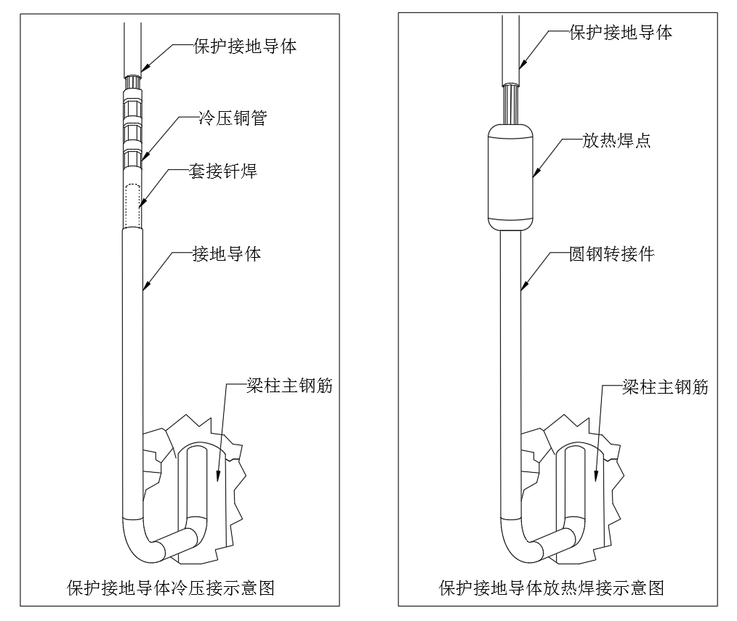
图1 驳接示意图

二、建筑混凝土开孔直径70-100 mm，混凝土开孔须使用环氧砂浆加抗渗剂修补。
三、接地导体与建筑地梁主筋焊接长度不小于圆钢直径的6倍，圆钢直径最小不低于10 mm,并采用电弧焊双面满焊,圆钢与建筑地梁主筋焊接后需去除焊药并在焊口处涂防锈漆，防锈漆不可涂在混凝土断面上。
四、接地线与接地极连接处防护应便于检查，不应妨碍检修和运行巡视。
五、与接地导体连接的保护接地导体截面积不小于16mm² 铜导体。

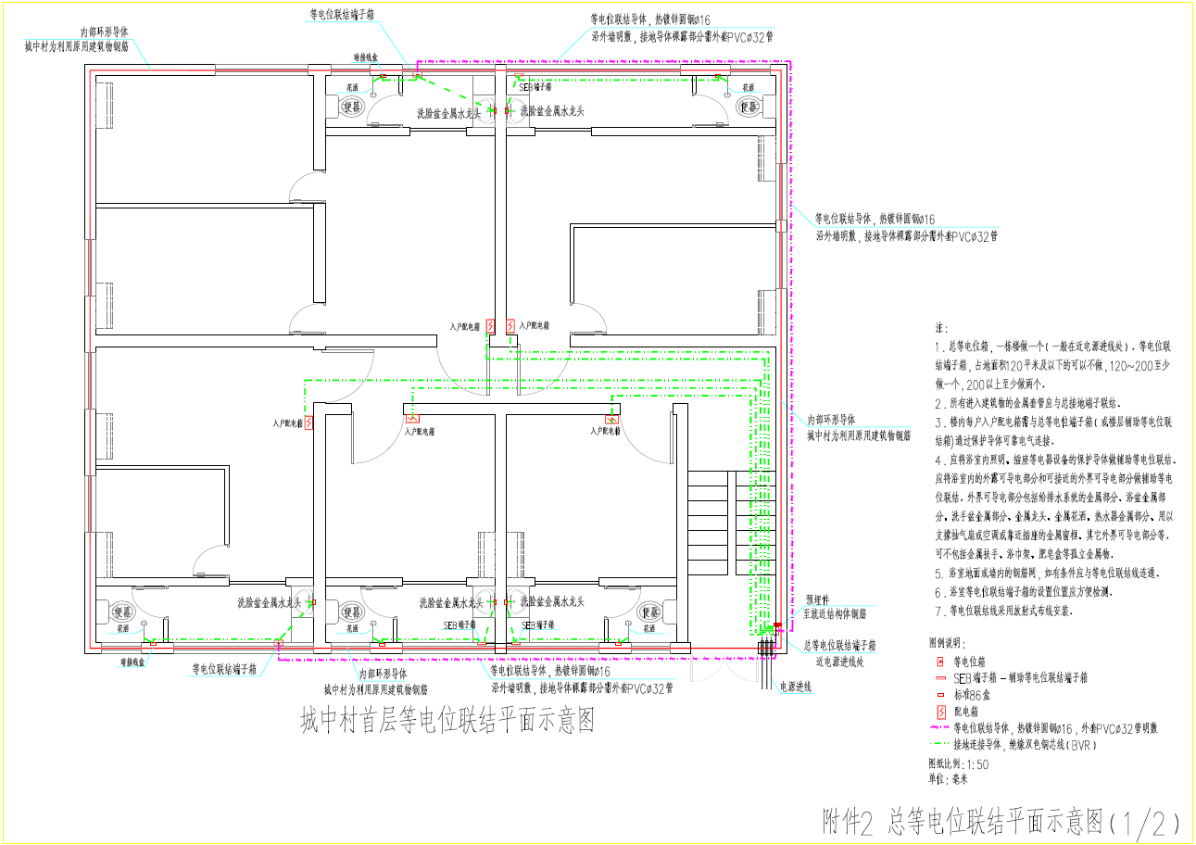
附件2

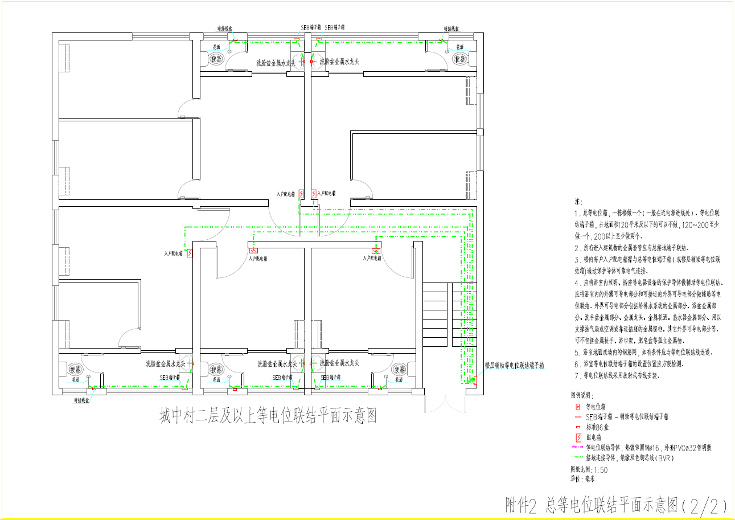

附件3

等电位联结（建筑金属结构体—混凝土钢筋）对接触电压抑制有效性检测方法

一、采用接地电阻测试仪，利用三极或四极法，测量接地体上的电阻$R_{g}$。接线示意图如图1。接地电阻测试仪度数为该建筑接地系统接地电阻$R_{g}$。
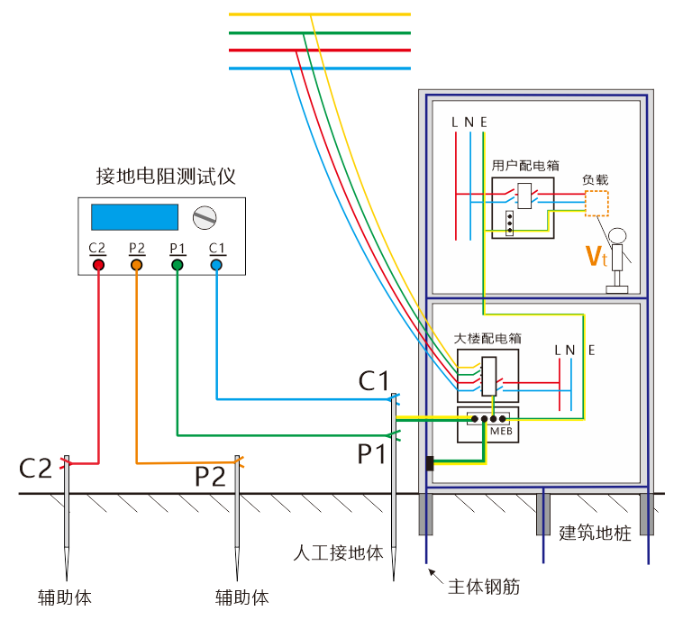
图1 测量$R_{g}$接线示意图

二、采用接地电阻测试仪，利用三极或四极法，测量建筑物低楼层、中楼层、高楼层四周外露金属体上的电阻$R_{t}$。接线示意图如图2，接地电阻测试仪度数为转移电阻$R_{t}$。
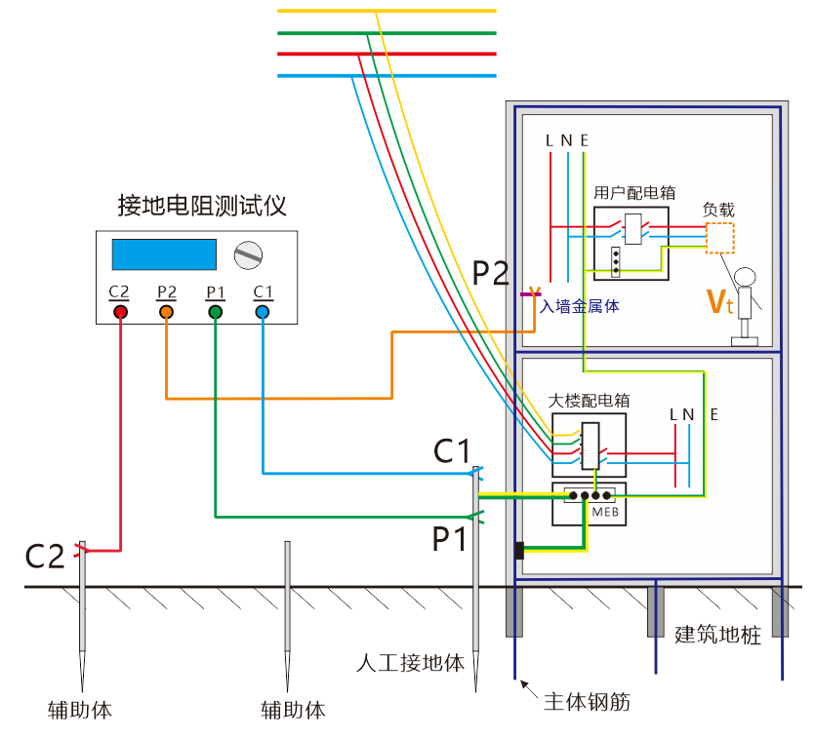
图G.2 测量$R_{t}$接线示意图

三、当接地电阻$R_{g}$小于4Ω，且转移电阻$R_{t}$小于1Ω时，则判定总等电位联结有效；当接地电阻$R_{g}$大于等于4Ω，或转移电阻$R_{t}$大于等于1Ω时，需按照附录1再补充一个等电位联结点位，直到测试合格。

